Министерство образования Московской области

Государственное образовательное учреждение высшего профессионального образования

Московский государственный областной гуманитарный институт

(г. Орехово – Зуево)

Доклад на областном семинаре:

«Адаптация детей раннего возраста к условиям дошкольного образовательного учреждения»

По теме:

«Организация пространственно-предметной среды дошкольного учреждения как условия воспитания детей раннего возраста»

Подготовила

Воспитатель МДОУ ЦРР – д/с № 3

Асейкина М. В.

2013 г.

Общеизвестно, какую неоценимую роль в развитии ребёнка играет предметно-развивающая среда. Ведь предметная среда – это не только набор тематических зон, самое главное – это «среда обитания» малыша, в которой он находится большую часть времени. Социальный опыт и новые сведения об окружающем маленький ребенок получает от других людей, в первую очередь от взрослых (педагогов и родителей) в непосредственном общении с ними. Источником знаний, социального опыта и развития ребенка является так же среда пребывания ребенка. Поэтому очень важно, чтобы эта среда была именно развивающей.

В раннем возрасте интенсивно развивается центральная нервная система малышей, формируется мозг («учится» отражать окружающий мир), психика - как отражательная способность мозга. Иными словами, чтобы развивался мозг, он должен отражать яркий, насыщенный впечатлениями мир, вызывающий у маленького ребенка эмоциональный отклик, а так же активизирующий слух, зрение, тактильную чувствительность, т.е. все виды восприятий.

При оформлении предметно-развивающей среды в нашей группе мы учитывали возрастные особенности и задачи воспитания, так же учитывали принципы гигиеничности, безопасности (отсутствие острых углов) и поло-ролевой принцип.

Хотя ведущей деятельностью в раннем возрасте является предметная, однако именно в это период зарождается сюжетно-ролевая игра. Все игрушки среднего размера, позволяющие более разнообразно использовать окружающее малыша пространство, создавать развернутые и содержательные сюжеты.

В группе имеется игровое оборудование для сюжетно-ролевых игр.

Кукольный уголок - гостиная комната (для игровых действий, игры с куклами): стол, стулья, сервант, диван, кровать, набор столовой и чайной посуды, предметы домашнего обихода.

Набор кукол имитирующие ребенка 2-3 лет (40-50 см), с подвижными частями тела, изображающие мальчиков и девочек, узнаваемых по одежде и прическе; имитирующие ребенка-младенца (голыш); дидактическая кукла с полным набором верхней одежды и белья. Коляски для кукол.

Центр сюжетно-ролевых игр расположен так, чтобы дети могли самостоятельно подбирать игрушки, атрибуты, предметы-заместители для игр. Наборы «парикмахерская», «магазин», больница» размещены в специальных контейнерах. Предлагая детям поиграть в сюжетные игры, мы способствуем развитию желания играть вместе со сверстниками, а так же формируем начальные навыки ролевого поведения (понимать роль в игре).

Уголок ряженья с зеркалом (в рост ребёнка) напоминает театральные кулисы, где можно наряжаться - это развивает творчество малышей. Наряды предусмотрены как для девочек, так и для мальчиков. Все вещи сшиты руками родителей. Содержимое наполняем и обновляем в течение года.

Для мальчиков характерно освоение «дальнего» пространства групповой комнаты и желание больше использовать в игре предметы-двигатели (машины, тележки, каталки и т.д.), а также свободно перемещаться из одного конца комнаты в другой.

Зона двигательной активности.

Потребность в движении является важной задачей при организации предметно-развивающей среды. В зоне двигательной активности расположено оборудование для проведения подвижных игр, утренней гимнастики, а так же для самостоятельных игр детей.

Центр «Песок-вода»

В центре «Песок-вода» дети учатся экспериментировать с различными предметами и природными материалами. Организуя игры с песком и водой, мы знакомим детей со свойствами различных предметов и материалов и закрепляем элементарные представления о форме, величине, цвете предметов, развиваем мелкую моторику ребенка. Малыши любят такие игры. Песок можно пересыпать из ладошки в ладошку, из совка в формочку, в него можно закапывать различные предметы и откапывать их.

Игры с водой вызывают положительные эмоции. Дети переливают воду из одной ёмкости в другую, пускают кораблики, окрашивают воду в разные цвета. Знакомятся с такими понятиями, как тёплый - холодный, сухой - мокрый, тонет - не тонет, пустой - полный и многое другое.

В уголке природы подобраны растения в соответствии с возрастом детей, которые размещены на уровне роста детей. Это позволяет детям наблюдать за тем, как ухаживают за цветами взрослые. Имеется всё необходимое оборудование для ухода за растениями, календарь погоды, настольные игры, детская художественная литература с красочными иллюстрациями, которые позволяют малышам замечать красоту природы в разные времена года, предметные картинки различных серий.

Так как развитие активной речи является основной задачей раннего возраста, то в книжном уголке подобраны предметные и сюжетные картинки, наборы сюжетных картинок, игры по познавательному и речевому развитию, картотека потешек, стихов, загадок. Наши малыши любят, когда мы читаем с ними книги и рассматриваем картинки.

Уголок ИЗО

Ранний возраст, наиболее благоприятен для развития изобразительной деятельности. Поэтому в уголке изобразительной деятельности есть фломастеры, мелки, наборы карандашей, трафареты, пластилин, формочки для лепки, бумага для рисования, гуашь и кисти, печатки, ватные палочки.

Дидактический стол

Дидактический стол используем для проведения игр-занятий индивидуальных и с небольшой группой детей с целью развития сенсорных способностей. Наполняемость дидактического стола периодически меняем. Всё это способствует обогащению чувственного и тактильного опыта малышей, развитию внимания, памяти, слуха, а так же формированию сенсорных эталонов.

Центр развивающих игр

Центр развивающих игр направлен на развитие речи, сенсорного восприятия, мелкой моторики, воображения. Комплектация: матрёшки с вкладышами, вкладыши разной формы, набор цветных палочек, игрушки-шнуровки разного вида, сюжетно-дидактические панно с пуговицами, кнопками, разные виды мозаик, лото по разным темам, настольно-печатные игры, настенное панно с геометрическими фигурами.

Музыкальный центр

Дети в восторге от нашего музыкального центра. Здесь есть такие музыкальные инструменты: металлофон, гармошка, пианино, балалайки, бубны, погремушки, колокольчики, трещотка. Создана картотека музыкально-дидактических игр, сюжетные и предметные картинки с изображением музыкальных инструментов которые доставляют детям много радостных минут, развивают фонематический слух и чувство ритма.

Театральный уголок

Наших воспитанников мы знакомим с различными видами театра, чтобы каждый ребенок мог выбрать именно тот театр, который ему наиболее близок и удобен. Поэтому здесь сосредоточены разные виды театров: картинки (сюжетные и предметные) для фланелеграфа, настольный театр, пальчиковый и куклы Би-Ба-Бо, театр резиновых игрушек, волшебный сундучок. Встреча с героями из сказок помогают ребятишкам расслабиться, снять напряжение, создать радостную атмосферу.

Развивающая среда создает благоприятные условия для развития: ребенок осваивает свойства и признаки предметов (цвет, форма, фактура), овладевает пространственными отношениями; постигает социальные отношения между людьми; узнает о человеке, животном и растительном мире, временах года и т. д.; овладевает миром звуков, приобщается к музыкальной культуре; развивается физически, познает особенности устройства собственного организма; экспериментирует с цветом, формой, создает продукты собственного творчества; приобретает полезные социальные навыки и т. д. Иными словами, среда развития ребенка, обеспечивающая разные виды его активности (умственной, игровой, физической и др.), становится основой для самостоятельной деятельности, условием для своеобразной формы самообразования маленького ребенка. При этом развиваются любознательность и творческое воображение, умственные и художественные способности, коммуникативные навыки (навыки общения). Происходит развитие личности.
У ребенка есть страсть к игре, и ее надо удовлетворять. Надо не только дать ему вовремя поиграть, но и пропитать игрой всю его жизнь.
А. Макаренко

Воспитание и развитие детей раннего возраста сегодня является одной из приоритетных областей дошкольного воспитания.
Рационально организованная предметная среда, разнообразие игр, игрушек позволяют дошкольникам полноценно развиваться. Предметная среда направлена на обогащение, совершенствование игрового опыта маленьких детей.
Основное направление работы:
обеспечение психоэмоционального, физического благополучия детей;
Особое внимание уделяется развитию потребности в движениях. Для этого отведено большое пространство в группе, имеется различное оборудование: воротца, тоннели, мячи, обручи, каталки и игрушки на колесах, мешочки, набитые песком, мягкие кирпичики, сухой бассейн, разноцветные флажки, ленточки др.

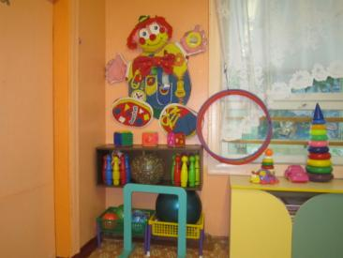

Чтобы вызывать интерес детей к конструированию, в группе кроме традиционного материала для строительных игр, пластмассового цветного конструктора, есть и нестандартный – это обычные губки для мытья посуды, которые являются замечательными «кирпичиками» для построек (они легки, устойчивы, имеют различную фактуру). Для поддержания постоянного интереса детей к игровому материалу размещаем его в различных местах групповой комнаты рядом с игрушками.
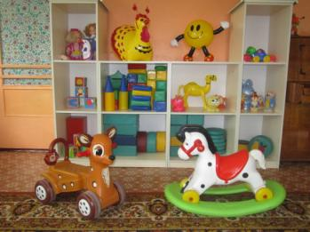

В группе игровая среда наполнена разнообразным материалом и оборудованием. Это, прежде всего, игрушки-персонажи, кроватки и коляски для кукол, кухонная мебель с набором крупной игрушечной посуды, гладильная доска с утюгом и т. п., Они доставляют радость и удовольствие детям, формируют представления об окружающем мире, побуждают к активной игровой деятельности.

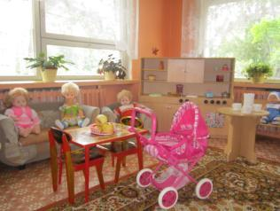

Для развития предметной деятельности и сенсорных способностей имеются игрушки и пособиями, различные по цвету, форме и материалу, из которого они сделаны. Разнообразие свойств предметов привлекает внимание детей, способствует развитию восприятия ребенка (различной сложности пирамидки, матрешек из двух-трех частей, вкладные чашечки). Очень интересен подбор перчаток, контрастных по цвету и сходных по признаку, мешочки с сюрпризом и др.
Дидактический стол «Центра сенсорного развития» в группе расположен так, чтобы к нему можно было свободно подойти. Он наполнен игровыми дидактическими материалами, игрушками (объемные геометрические фигуры -шары, кубы); предметы-вкладыши; стержни для нанизывания колец.
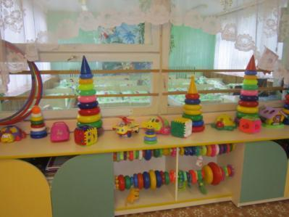

Такое разнообразие свойств стола привлекает внимание детей, способствует развитию восприятия ребенка.
Для игр с песком мы подобрали совочки, ситечки, формочки, трубочки и небольшие воронки для пересыпания песка, а для игр с водой – рыбок, лодочки, заводные игрушки, которые можно использовать в воде, кусочки поролона, ведерки.

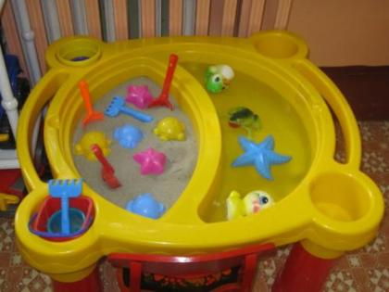

Внимание и интерес ребенка также вызывает музыкальная карусель, на котором закреплены игрушки.
Этот вид деятельности особенно интересен малышам, он вызывает познавательный интерес и много положительных эмоций.
Созданы условия для экспериментирования ребенка со звуками. В группе имеются различные озвученные игрушки (петушок, колокольчик, звучащие кубики). Игры со звучащими игрушками развивают у малышей умение прислушиваться.
В природном уголке ребенок осваивает систему орудийных действий; овладевает способами использования предметов для решения практических задач: ухаживает за аквариумными рыбками. Рядом с аквариумом расположены «грядки» с луком, посаженные детьми, цветы с крупными листьями: бегония, фикус, фиалки.
Присутствуют и игрушки-забавы – так любимые детьми. Стоит малышу похлопать в ладоши – и игрушка-птичка «споет» ему песенку, стоит нажать на кнопочку – и петушок «запоет» песенку.
Эти игрушки вызывают положительные эмоции малышей, привлекают и радуют детей.
Имеется материал для продуктивной и творческой деятельности детей (листы бумаги и альбомы, кисти, краски, карандаши, фломастеры, разноцветные мелки, пластилин, доски для рисования мелками, подставки для работы с пластилином, баночки для воды и пр.). Уголок гармонично дополняют репродукции картин Васнецова, которые меняются в зависимости от времени года.

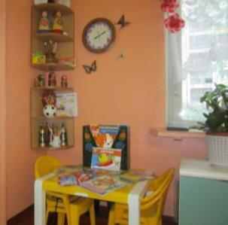

Оборудованный музыкально-театральный уголок с разными видами театра (пальчиковый, би-ба-бо, настольный, театр игрушек и др.) и наборами музыкальных инструментов: металлофон, бубен, барабан; аудиовизуальные средства: магнитофон, диски, флешнакопитель, ИКТ).
Уголок ряженья с зеркалом – необходимый атрибут группы раннего возраста. Ребята смотрятся в зеркало и наряжаются с помощью взрослого в платочки, накидки, юбочки, которые любовно сшили для детей их мамы. Уголок ряженья мы наполняем в течение всего учебного года, постепенно внося новые атрибуты: бусы, шапочки, ленты, атрибуты, элементы костюмов для сюжетно-ролевых игр.
Музыкальная среда (музыка сопровождает занятия, самостоятельную деятельность, режимные моменты – помогает укладывать детей спать и пробуждаться ото сна).
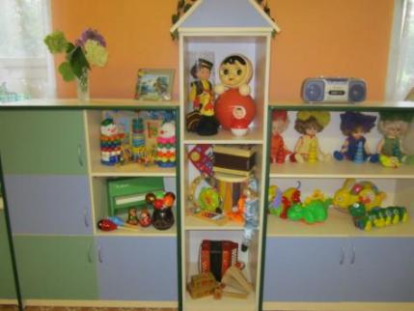

Выделены и другие участки комнаты, где часто играют или просто находятся.
Неоформленные материалы, используемые как предметы-заместители (палочки разной величины, кусочки ткани, меха, поролона, кожи, шнуры, веревки, проволока, пластмассовые флаконы и др.), хранятся в коробке, которая доступна для детей. Использование предметов – заместителей ценно тем, что сам ребенок придумывает воображаемый предмет.
Такая организация предметно-пространственной развивающей среды группы раннего возраста кажется нам наиболее рациональной, так как она учитывает основные направления развития ребенка третьего года жизни и способствует его благоприятному развитию.

